Образование турбулентного следа за препятствием

Кулешов В.С.

Институт механики им. Р.Р. Мавлютова УФИЦ РАН, Уфа

В динамике жидкости и газа принято выделять два основных режима течения среды: ламинарный и турбулентный. При ламинарном режиме течения отдельные слои жидкости перемещаются параллельно друг другу, практически не смешиваясь. При турбулентном режиме возникают вихри, которые приводят к хаотическим перемещениям каждого отдельного объема жидкости. Установление режима течения жидкости — первоначальная задача при любых гидродинамических расчетах.
Основным критерием для выделения режима течения является безразмерный параметр, называемый числом Рейнольдса [1].
При достаточно малых числах Рейнольдса обтекание устойчиво, процесс быстро достигает установления (стационарный процесс), т.е. наблюдается ламинарный режим. Однако, при увеличении $\text{Re}$, как следует из экспериментальных данных, при достижении им значения, называемого критическим (${\text{Re}}_{\text{cr}}$), поток флюида становится неустойчивым, происходит переход к турбулентному режиму течения. Таким образом, при достаточно больших числах Рейнольдса ($\text{Re}>{\text{Re}}_{\text{cr}}$) невозможно достижение установившегося режима течения.
Хорошим примером реализации переходного режима течения могут служить дорожки Кармана.
В данной работе на основе численного моделирования показан процесс образования турбулентного следа при обтекании твердого тела, имеющего форму цилиндра, потоком несжимаемой жидкости при значениях чисел Рейнольдса из критической области.
Рассматриваемый процесс описывается системой уравнений Навье–Стокса для вязкой сжимаемой жидкости. Уравнения модели в двумерном случае можно записать в следующем виде:

$$\frac{∂ρ}{∂t}+\frac{∂\left(ρv_{j}\right)}{∂x_{j}}=0,$$  $$\frac{∂\left(ρv_{i}\right)}{∂t}+\frac{∂\left(ρv_{i}v_{j}\right)}{∂x_{j}}=\frac{∂p}{∂x_{i}}+\frac{∂τ_{ij}}{∂x_{j}},$$  $$\frac{∂\left(ρE\right)}{∂t}+\frac{∂\left(ρv_{j}E\right)}{∂x_{j}}=\frac{∂pv_{j}}{∂x_{j}}+\frac{∂τ_{jk}v_{k}}{∂x_{j}},$$ | (1)

Здесь $v_{i}$ — $i$-ая составляющая вектора скорости; $E$ — удельная полная энергия, $E=J-{\left(v_{i}v_{i}\right)}/2$; $J$ — внутренняя энергия; $p$ — давление; $τ_{ij}$ — тензор напряжений, определяемый как

$$τ_{ij}=μ\left[\left(\frac{∂v_{i}}{∂x_{j}}\right)+\left(\frac{∂v_{j}}{∂x_{i}}\right)-\frac{2}{3}δ_{ij}\frac{∂v_{k}}{∂x_{k}}\right],$$

где $μ$ — динамическая вязкость; $δ_{ij}$ — символ Кронекера.
Замыкание системы уравнений достигается включением в нее выражения, связывающего давление и плотность жидкости. Авторами используется модифицированное для несжимаемой жидкости уравнение состояния Ван-дер-Ваальса [2]:

$$p=\frac{ρT}{V{\left(1-b/4V\right)}^{4}}-\frac{a}{V^{2}},$$ | (2)
где $R$ — универсальная газовая постоянная; $T$ — абсолютная температура; $a,b$ — постоянные Ван-дер-Ваальса; $V$ — объем.
Уравнения модели решаются численно с использованием метода крупных частиц [3]. Выбор данного метода определяется его консервативностью и хорошей устойчивостью при решении задач со слабыми ударными волнами.
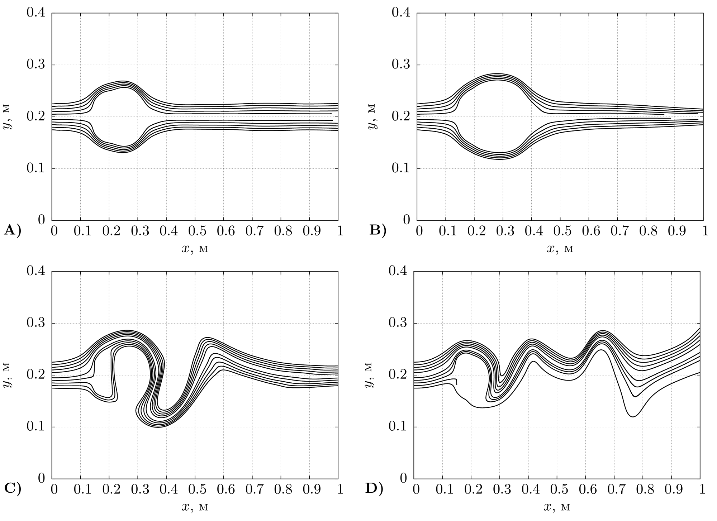Рис. 1. Отображение линий тока в моменты времени: А) $t$ с; B) $2t$ с; C) $3t$ с; D) $4t$ с от начала движения
Для решения уравнений системы (1)–(2) запишем соответствующие начальные и граничные условия, исходя из следующих предположений: условие прилипания на твердой стенке; задана постоянная скорость на входе области; условие протекания на выходе; скорость жидкости в начальный момент времени равна нулю; давление линейно уменьшается вдоль канала.
Результаты расчетов были получены при следующих физических параметрах системы: начальная плотность жидкости $ρ=1000$$ кг/м³; вязкость $μ=0,01$$ Па·С; размеры моделируемой области $1×1,4$ м; значение числа Рейнольса $\text{Re}=2500$.
На рис. 1 показаны линии тока, отображающие движение жидкости при обтекании бесконечного цилиндра. На рисунке показаны результаты через равные промежутки времени. Так, на рис. 1 (A) показана картина течения через $t$ с от начала расчёта (начала движения жидкости), на рис. 1 (B) — $2t$ с и так далее. Так как число Рейнольдса, выбранное для представленного исследования соответствует переходному режиму течения, в численном эксперименте наблюдается образование крупномасштабных вихревых структур (дорожка Кармана) за препятствием.
Рассмотрим процесс возникновения периодического возмущения. Изначально, при встрече ламинарного потока с препятствием, происходит разделение потока жидкости на два, огибающих препятствие сверху и снизу. За телом можно наблюдать соединение двух потоков в один с дальнейшим ламинарным течением, как и до препятствия.
Однако, с развитием потока и ускорением жидкости, в канале начинают преобладать кинематические свойства жидкости, поток постепенно теряет свойства, присущие ламинарному потоку. Вследствие чего возникают и увеличиваются в размере хаотические перемещения отдельных объемов жидкости за телом. На рис. 1 (B), в момент $2t$ при разделении потока на два и последующем схождении при обтекании цилиндра, поток остается ламинарным, однако можно видеть, что сам характер потока изменился, линии тока образуют более широкий радиус, а уплотнение слоев жидкости происходит достаточно далеко за телом.
Рис. 1 (C) (момент $3t$) уже наглядным образом демонстрирует смену режима течения жидкости на турбулентный. Хорошо видно, как за телом образуется волновое движение жидкости. С дальнейшим течением времени процесс приобретает почти периодический характер, что демонстрирует рис. 1 (D).
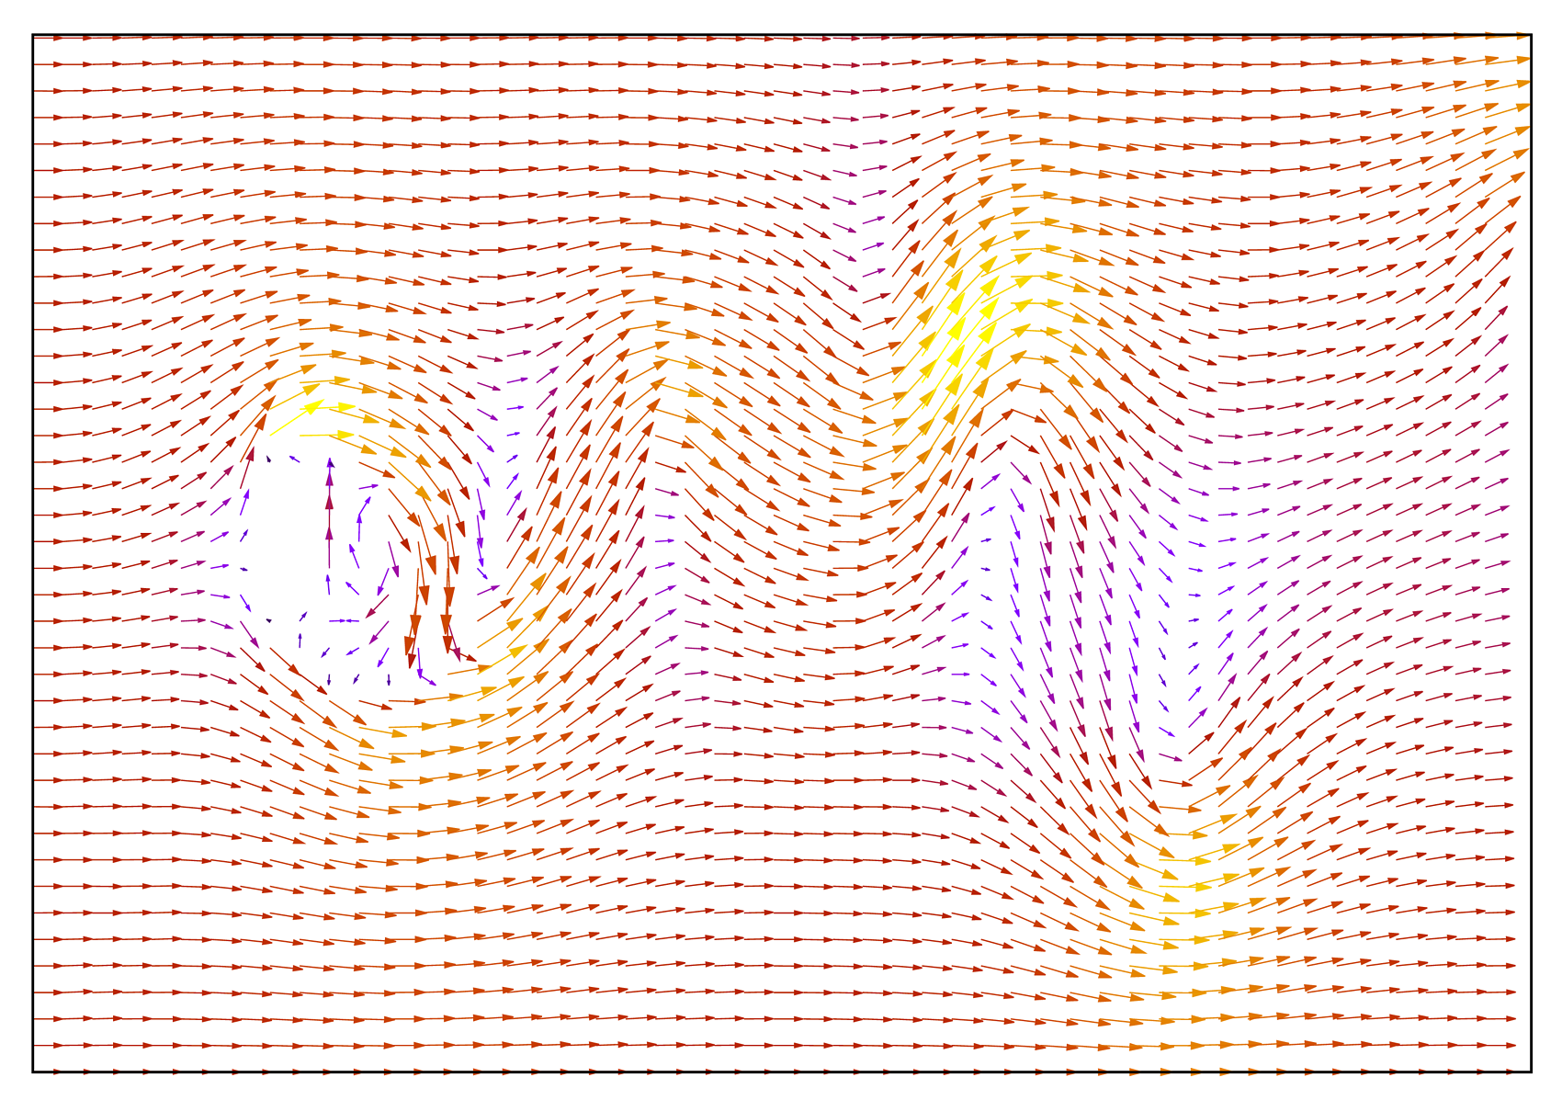Рис. 2. Направления и скорости потоков жидкости после обтекания тела; длина вектора характеризует модуль скорости потока жидкости в данной точке ($\left|v\right|$, м/с)

На рис. 2 показано поле скоростей в момент времени $4t$. Здесь хорошо видно, что регулярная до препятствия картина течения резко сменяется периодическими возмущениями, которые постепенно образуют структуру, схожую с дорожкой Кармана.
Таким образом, можно сделать вывод, что метод крупных частиц позволяет выполнять прямое моделирование турбулентности при достаточном количестве узлов расчетной сетки.

Список литературы

- Савельев И.В. Курс общей физики, том I. Механика, колебания и волны, молекулярная физика. М.: Лань, 2011. С. 448.
- Нигматулин Р.И. Динамика многофазных сред. Ч. I. М.: Наука, 1987. С. 464.
- Белоцерковский О.М., Давыдов Ю.М. Метод крупных частиц в газовой динамике. М.: Наука, 1982.
- Кедринский В.К. Гидродинамика взрыва: эксперимент и модели : СО РАН, 2000.

